**Шило Тодор (Szyło, Szyłowski Teodor)**

30 января 1812 г – крещение дочери Зеновии (НИАБ 136-13-894, лист 83, №7/1812-р (ориг)).

6 сентября 1814 г – крещение дочери Евы (НИАБ 136-13-894, лист 90об, №52/1814-р (ориг)).

18 июня 1816 г – крещение дочери Евы младшей (НИАБ 136-13-894, лист 93об, №17/1816-р (ориг)).

4 января 1820 г – крещение дочери Мелании (НИАБ 136-13-894, лист 103об, №1/1820-р (ориг)).

**НИАБ 136-13-894:** Лист 83. **Метрическая запись №7/1812-р (ориг).**

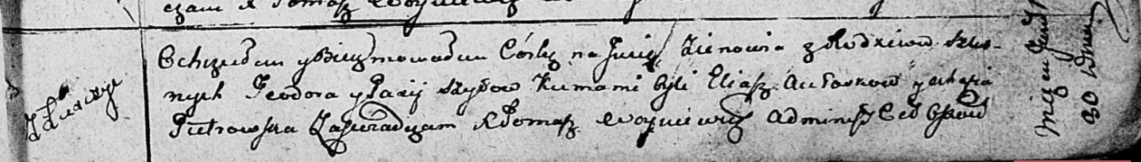

Осовская Покровская церковь. 30 января 1812 года. Метрическая запись о крещении.

Szyłowna Zienowia – дочь родителей с деревни Лустичи.

Szyło Teodor – отец.

Szyłowa Paxia? – мать.

Aułaskow Eliasz – кум.

Pietrowska Ahafia – кума.

Woyniewicz Tomasz – ксёндз.

**НИАБ 136-13-894:** Лист 90об. **Метрическая запись №52/1814-р (ориг).**

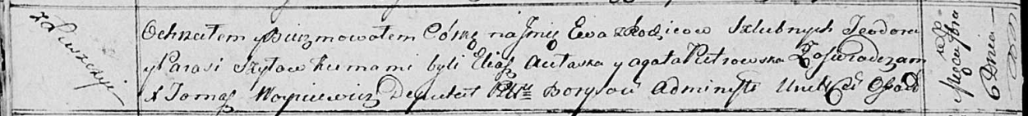

Осовская Покровская церковь. 6 сентября 1814 года. Метрическая запись о крещении.

Szyłowna Ewa – дочь родителей с деревни Лустичи.

Szyło Teodor – отец.

Szyłowa Parasia – мать.

Aułaska Eliasz – кум.

Pietrowska Agata – кума.

Woyniewicz Tomasz – ксёндз.

**НИАБ 136-13-894:** Лист 93об. **Метрическая запись №17/1816-р (ориг).**

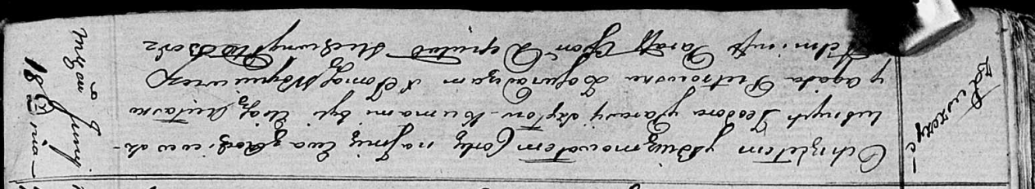

Осовская Покровская церковь. 18 июня 1816 года. Метрическая запись о крещении.

Szyłowna Ewa – дочь родителей с деревни Лустичи.

Szyło Teodor – отец.

Szyłowa Parasia – мать.

Aułasko Eliasz – кум.

Pietrowska Agata – кума.

Woyniewicz Tomasz – ксёндз.

**НИАБ 136-13-894:** Лист 103об. **Метрическая запись №1/1820-р (ориг).**

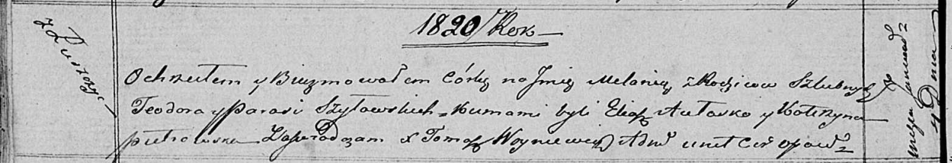

Осовская Покровская церковь. 4 января 1820 года. Метрическая запись о крещении.

Szyłowska Mełania – дочь родителей с деревни Лустичи.

Szyłowski Teodor – отец.

Szyłowska Parasia – мать.

Aułaska Eliasz – кум.

Pietrowska Katerzyna – кума.

Woyniewicz Tomasz – ксёндз.